目录

1.引言 1

1.1 编写目的 1

1.2 背景 1

1.3 定义 2

1.4 参考资料 2

2 总体设计 2

2.1 需求规定 2

2.2 运行环境 3

2.3 基本设计概念和处理流程 4

2.4 结构 4

2.5 功能器求与程序的关系 5

2.6 人工处理过程 6

3 接口设计 7

3.1 用户接口 7

3.2 外部接口 7

3.3 内部接口 7

4 运行设计 7

4.1 运行模块组合 7

4.2 运行控制 8

4.3 运行时间 8

5 系统数据结构设计 8

5.1 逻辑结构设计要点 8

5.2 物理结构设计要点 9

5.3 数据结构与程序的关系 10

6 系统出错处理设计 10

6.1 出错信息 10

6.2 补救措施 10

6.3 系统维护设计 11

# 

# 

# 概要设计说明书

1. 引言

## 编写目的

## 编写西北师范大学教材订购系统说明书的目的在于从实现需求的角度明确项目的，使系统开发人员和管理人员明确系统功能，可以有针对性的进行系统开发、测试、验收等各方面的工作，以期待能够获得更大范围的应用。

本说明书的预期读者：设计人员；开发人员；项目管理人员；测试人员；用户。

## 背景

开发软件名称：西北师范大学教材订购系统

项目任务提出者：姜佳宇

项目开发者：姜佳宇 周婷 叶虹 赵津莹 王天悦

用户：高校学生

## 定义

B/S ：全称 Browser/Server,即浏览器 /服务器结构。

SQL语言，是结构化查询语言(Structured Query Language)的简称。SQL语言是一种数据库查询和程序设计语言，用于存取数据以及查询、更新和管理关系数据库系统；同时也是数据库脚本文件的扩展名。

## 参考资料

1. 《软件工程导论》第六版张海藩 牟允梅著
2. 《构建之法 现代软件工程》第三版邹欣著

# 总体设计

## 需求规定

本系统软件主要实现的功能是图书管理员对教材订购的管理，主要包括：

用户登录模块：教材中心管理人员登录、教务老师登录、学委登录

教材中心管理人员模块有：查看各学院教材订购单、查看书库信息、生成采购单、接受消息

教务老师模块有：查看各班的统计信息，发送购书单给教材中心，发送领书单给各个班级

学委登录模块有：填写订书信息、接收领书单

## 基本设计概念和处理流程

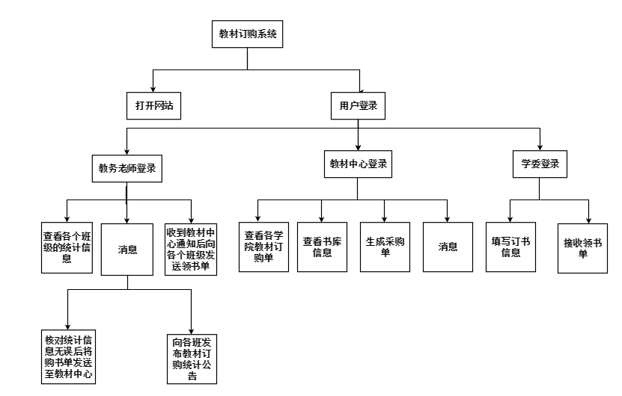

图2.3 系统数据处理流程

## 结构

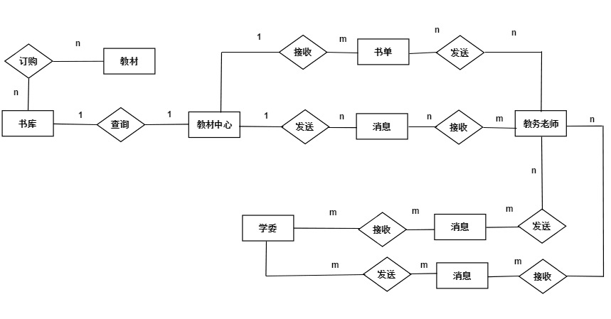

表 2.4 系统功能的划分

## 功能需求与程序的关系

表 2.5 功能需求与程序模块的关系

|  |  |  |  |  |
| --- | --- | --- | --- | --- |
|  | 用户登录模块 | 教材中心管理人员模块 | 教务老师模块 | 学委登录模块 |
| 浏览图书 | √ |  |  |  |
| 加入购物车 | √ |  |  |  |
| 提交订单 | √ | √ |  |  |
| 修改图书信息 |  | √ |  |  |
| 录入图书信息 |  |  |  | √ |
| 订单处理 |  |  | √ | √ |

## 人工处理过程

1.登录时输入用户名和密码

2.图书的录入需要手动添加

。

# 接口设计

## 用户接口

运行西北师范大学教材管理系统的主应用程序，教材中心管理人员登录用户名为工号，教务老师登录用户名为工号，学委登录用户名为学号，密码自设，输入用户名和密码，只有输入正确才能进入系统。

## 外部接口

通过JDBC-ODBC桥接口与My SQL数据库连接

## 内部接口

1.系统内部与数据库接口为SQL链接

2.客户端通过配置数据源与服务器建立连接

3.程序内的各个模块之间采用函数调用、参数传递、返回值得方式进行信息传递。

# 运行设计

## 运行模块组合

1. 用户登录模块包括：教材中心管理人员登录、教务老师登录、学委登录
2. 教材中心管理人员登录成功后包含的功能模块有：查看各学院教材订购单、查看书库信息、生成采购单、接受消息
3. 教务老师登录成功后包含的功能模块有：查看各班的统计信息，发送购书单给教材中心，发送领书单给各个班级
4. 学委登录成功后包含的功能模块有：填写订书信息、接收领书单

## 运行控制

1. 在网页上打开官网、选择教材管理，即可进入西北师范大学教材管理系统。
2. 用户登录时需要进行身份验证，用户名、密码需要和数据库中一致

## 运行时间

1.响应时间小于2s

2.CPU更新处理时间小于2秒钟；

3.数据的转换和传送时间小于2秒钟

# 系统数据结构设计

## 逻辑结构设计要点

5.1.1用户登录表

表5.1.1.1 教材中心登录

|  |  |  |
| --- | --- | --- |
| 输入 | 处理 | 输出 |
| 教材中心ID | 和教材中心信息表中信息匹配 | 是否匹配 |
| 教材中心登录密码 | 和教材中心信息表.中信息匹配 | 是否匹配 |

表5.1.1.2 教务老师登录

|  |  |  |
| --- | --- | --- |
| 输入 | 处理 | 输出 |
| 教务老师ID | 和教务老师信息表中信息匹配 | 是否匹配 |
| 教务老师登录密码 | 和教务老师信息表中信息匹配 | 是否匹配 |

表5.1.1.3 学委登录

|  |  |  |
| --- | --- | --- |
| 输入 | 处理 | 输出 |
| 学委ID | 和学委信息表中信息匹配 | 是否匹配 |
| 学委登录密码 | 和学委信息表中信息匹配 | 是否匹配 |

5.1.2书单信息表

表5.1.2.1 学习委员输入书单

|  |  |  |
| --- | --- | --- |
| 输入 | 处理 | 输出 |
| 教材名 | 增删改 | 教材信息表中教材名 |
| 教材编码 | 增删改 | 教材信息表中号码 |
| 教材类型 | 增删改 | 教材信息表中类型 |
| 教材作者 | 增删改 | 教材信息表中作者 |
| 出版社 | 增删改 | 教材信息表出版社名字 |
| 出版时间 | 增删改 | 教材信息表中出版时间 |
| 学委统计的教材数目 | 增删改 | 教材数目 |

表5.1.2.2 教务老师统计书单

|  |  |  |
| --- | --- | --- |
| 输入 | 处理 | 输出 |
| 班级 | 增删改 | 班级表中的班级名 |
| 教材名 | 增删改 | 教材信息表中教材名 |
| 教材编码 | 增删改 | 教材信息表中号码 |
| 教材类型 | 增删改 | 教材信息表中类型 |
| 教材作者 | 增删改 | 教材信息表中作者 |
| 出版社 | 增删改 | 教材信息表出版社名字 |
| 出版时间 | 增删改 | 教材信息表中出版时间 |
| 教务老师统计的教材数目 | 增删改 | 教材数目 |

表5.1.2.3 教材中心统计书单

|  |  |  |
| --- | --- | --- |
| 输入 | 处理 | 输出 |
| 学院 | 增删改 | 学院表中的学院名 |
| 班级 | 增删改 | 班级表中的班级名 |
| 教材名 | 增删改 | 教材信息表中教材名 |
| 教材编码 | 增删改 | 教材信息表中号码 |
| 教材类型 | 增删改 | 教材信息表中类型 |
| 教材作者 | 增删改 | 教材信息表中作者 |
| 出版社 | 增删改 | 教材信息表出版社名字 |
| 出版时间 | 增删改 | 教材信息表中出版时间 |
| 教材中心统计的教材数目 | 增删改 | 教材数目 |

5.1.3书库信息表

表5.1.3.1 书库信息

|  |  |  |
| --- | --- | --- |
| 输入 | 处理 | 输出 |
| 教材名 | 增删改 | 教材信息表中教材名 |
| 教材编码 | 增删改 | 教材信息表中号码 |
| 教材类型 | 增删改 | 教材信息表中类型 |
| 教材作者 | 增删改 | 教材信息表中作者 |
| 出版社 | 增删改 | 教材信息表出版社名字 |
| 出版时间 | 增删改 | 教材信息表中出版时间 |
| 教材数目 | 和教材信息表中的教材数目匹配并检查教材数量是否足够 | 教材数量足够：本教材书库数量充足  教材数量不足：本教材书库数量不足 |

## 物理结构设计要点

表5.2.1 输入要求

|  |  |  |
| --- | --- | --- |
| 输入 | 数据类型 | 数据长度 |
| 教材中心ID | Varchar | 9 |
| 教材中心登录密码 | Varchar | 9 |
| 教务老师ID | Varchar | 9 |
| 教务老师登录密码 | Varchar | 9 |
| 学委ID | Varchar | 9 |
| 学委登录密码 | Varchar | 9 |
| 教材名 | Varchar | 20 |
| 教材编码 | Varchar | 30 |
| 教材类型 | Varchar | 30 |
| 教材作者 | Varchar | 30 |
| 出版社 | Varchar | 30 |
| 出版时间 | Daterime | 8 |
| 学院名 | Varchar | 20 |
| 班级名 | Varchar | 30 |
| 学委统计的教材数目 | int | 2 |
| 教务老师统计的教材数目 | int | 2 |
| 教材中心统计的教材数目 | int | 2 |
| 教材数量是否充足 | Bit | 1 |

表5.2.2 输出要求

|  |  |  |
| --- | --- | --- |
| 输入 | 数据类型 | 数据长度 |
| 教材中心ID | Varchar | 9 |
| 教务老师ID | Varchar | 9 |
| 学委ID | Varchar | 9 |
| 教材名 | Varchar | 20 |
| 教材编码 | Varchar | 30 |
| 教材类型 | Varchar | 30 |
| 教材作者 | Varchar | 30 |
| 出版社 | Varchar | 30 |
| 出版时间 | Daterime | 8 |
| 学院名 | Varchar | 20 |
| 班级名 | Varchar | 30 |
| 学委统计的教材数目 | int | 2 |
| 教务老师统计的教材数目 | int | 2 |
| 教材中心统计的教材数目 | int | 2 |
| 教材数量是否充足 | Bit | 1 |

:

# 系统出错处理设计

## 出错信息

1. 用户的登录账号或密码输入错误。

解决办法：再次进入登录页面。

2. 输入数据精度不符合要求。

解决办法：系统输出“输入格式不正确，请检查后重新输入！”，并返回原输入页面。

3.硬件故障对系统的影响：当断开网络时，该系统不能正常打开。

解决办法：检查网络配置，系统是否联网。

## 补救措施

数据库需要一定的保密性，而保密性最主要的体现就是信息的完整性，完整性是指防止信息被未经授权的人进行篡改，保证了真实的信息。本系统需要使用的技术就是用户身份验证技术，这将决定了用户所拥有的权限及可以进行的操作问题，这也是对数据库信息安全性的一个体现方面。

## 系统维护设计

1.数据库的备份和恢复功能，

2.采用模块化的设计方法，使模块间具有较高的相互独立性，便于检查、维护和修改。